 | 项目编号 | LK 2024 ZX 0044
 | 用人单位名称 | 永寿县君能新能源有限公司
 | 用人单位地址 | 陕西省咸阳市永寿县永平镇永丰村
 | 用人单位联系人 | 宁领刚 | 用人单位陪同人 |  | 麻卓
 | 技术服务项目组人员名单及分工 | 姓名 | 分工
 |  | 慎博 | 项目负责人
 |  | 慎博 | 报告书执笔人
 |  | 张淇皓 | 卫生工程分析与评价
 |  | 高进 | 职业卫生分析与评价
 |  | 沈文涛 | 行业工程分析
 |  | 钱壮 | 报告审核人
 |  | 严匡武 | 报告签发人
 | 专业技术人员名单、分工和时间 | 姓名 | 分工 | 时间
 |  | 慎博 | 现场调查 | 2024年07月25日
 |  | 阎俊 | 现场检测 | 2024年08月06日
 | 现场调查图像/  影像 | 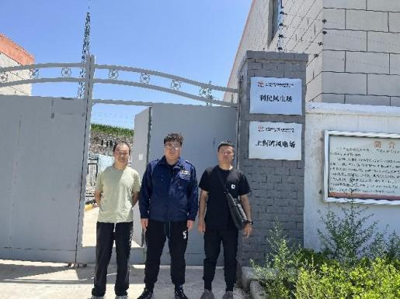
 | 现场采样/检测图像影像 | 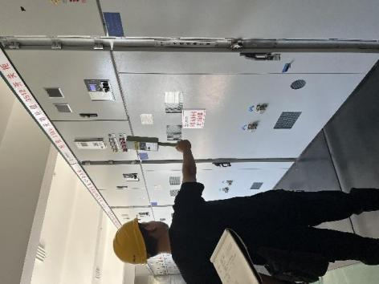
职业卫生技术报告网上信息公开表

